Requerimientos para utilizar e instalar:

Estimado cliente, para poder realizar una instalación / reinstalación es necesario que el puesto de trabajo donde se va a realizar la misma esté en condiciones. Se debe responder el presente documento dando conformidad de lo indicado, se le solicita que nos indique quién es la persona a cargo, indicando su nombre completo, caso contrario no se pactará turno.

- Cumplir con los requerimientos mínimos de Hardware y Software recomendados por SocioPLUS, los cuales se indican a continuación:
- Procesador: Intel i3 o AMD Ryzen 3 (mínimo), Intel i5 o AMD Ryzen 5 (recomendado).
- Memoria: 16 gb ram (mínimo)
- Disco rígido: 500 gb (mínimo)
- Sistema operativo: Windows 10/11 de 64 bits.
- Explorador: Firefox (recomendado).
- Software que debe contener: Anydesk (https://anydesk.com/es).
- Óptima conectividad a internet
- Placa ya conectada a molinete

- Todos los periféricos de la pc deben estar correctamente conectados y en óptimo funcionamiento. (teclado, mouse, lector, molinete, etc.)
- Tiene que permanecer una persona en la pc el tiempo que dure de la instalación para poder asistir al técnico y generar las pruebas necesarias.
- Tener una buena conectividad de internet (recomendamos conexión por cable ETHERNET).
- En el caso de que existiera una previa instalación, se tendrá en cuenta el estado del puesto de trabajo.

PASAR PREVIAMENTE A QUIEN SE LE INSTALE COMO TÉRMINOS Y CONDICIONES 👆

Procedimientos para instalar:

- Ingresar al config del controlador colocando su ip en un navegador y colocando los datos admin:888888. Desde aquí hacer lo que indica la imagen y luego bajar al ultimo y guardar con SAVE. Se pedirá reiniciar el controlador para que surta efecto, hacerlo.
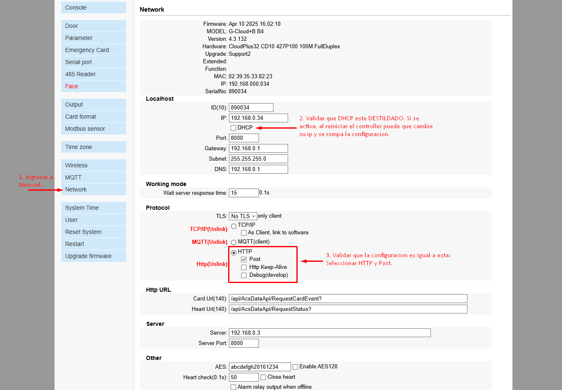
- Descargar el archivo rar (a subir)
- Descomprimir la descarga en la carpeta Documentos.
- Dentro de assets, ingresar al acceso directo Descargar cloudflared para descargar la última versión de cloudflared. Deberán ejecutarlo como administrador para instalarlo.
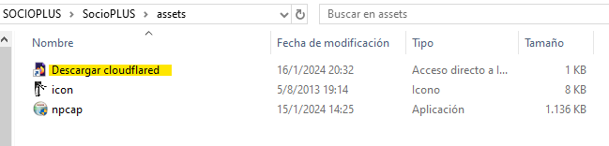
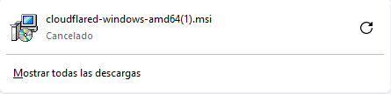

- Abrir la carpeta SocioPLUS y ejecutar setup.exe. Ingresar la contraseña de soporte SP2022. Una vez ingresemos la contraseña, se abrirá una nueva pestaña en el navegador predeterminado. Debemos rápidamente copiar el enlace de la misma, cerrarlo e ingresar desde nuestra computadora (si no lo conseguimos, podemos abrir el setup nuevamente). Si no estamos logueados, ingresar con la cuenta de Google de Soporte.
Una vez se abra, debemos clickear en socioplusaccess.com.ar y clickear en Autorizar. Por último, seguir los pasos que se describen en el setup.
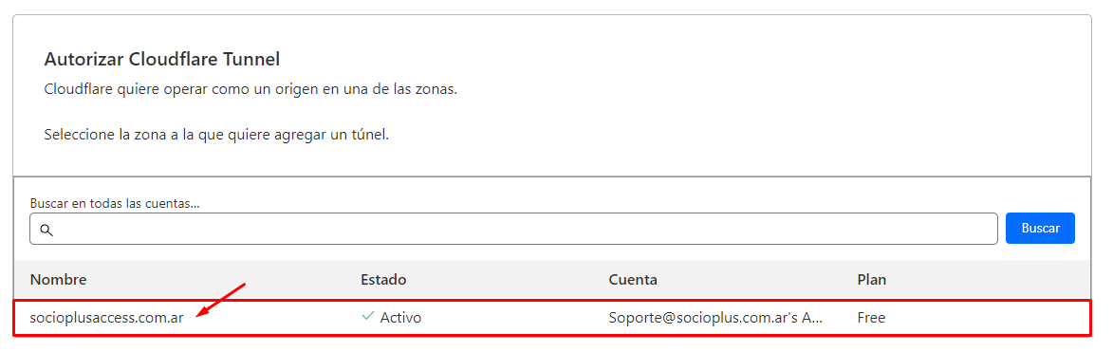
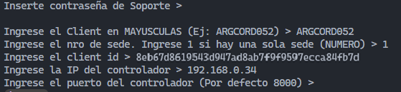
- Abrir una powershell como administrador en la carpeta de assets. Ejecutar el script “.\install_cloudflared_service.ps1”. Esto levanta un servicio que inicia el túnel de manera automática al prender la PC. Validar que desde Cloudflared el tunnel este creado y la conexión Healty.
Además, podemos probar con el powershell, en la línea
Get-Service -Name "Cloudflared_tunnel_service".
También podemos chequear en la lista de servicios, que esté el Cloudflared Tunnel Service.
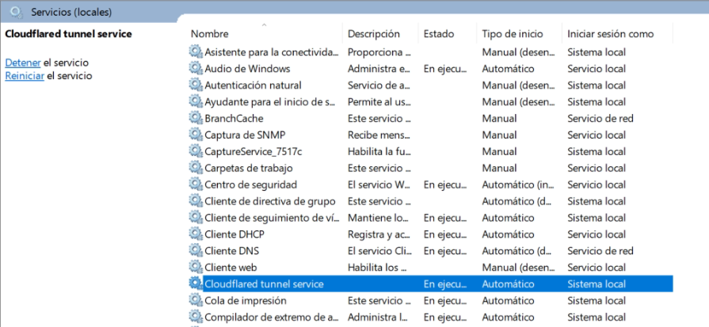
- Buscar en windows -> EDITAR PLAN DE ENERGÍA e ingresar.
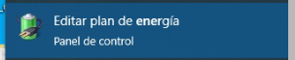
Aquí, modificar “Poner el equipo en estado de suspensión:” -> NUNCA y guardar.
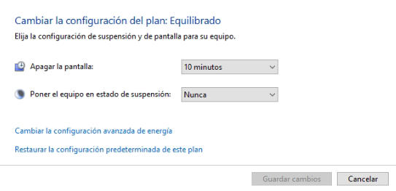
- Completar la información de los nodos previamente consultada al cliente en gestion.socioplus.com.ar/soporte buscando por id de cliente. Asegurarse de que se guarden correctamente en el cliente seleccionado. NOTA: primero debemos ingresar a la sede y luego ingresar a NODOS.
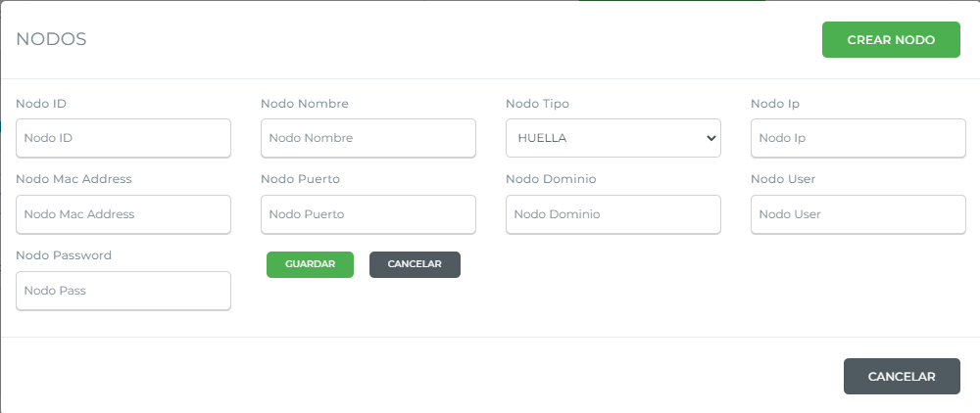
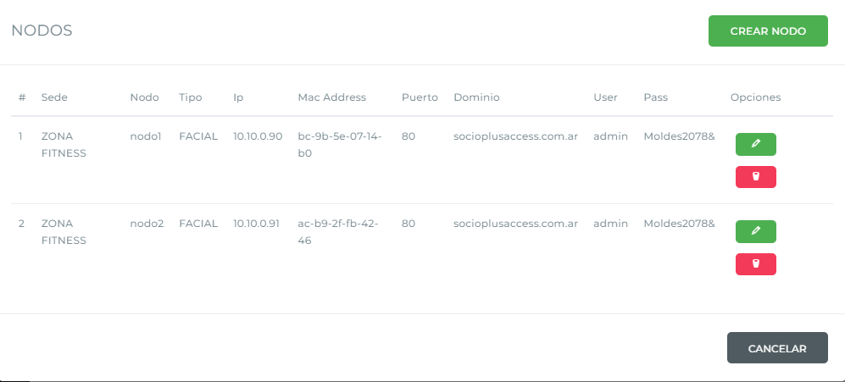

SOLUCIÓN DE POSIBLES PROBLEMAS:
El túnel no se levanta al prender la pc.
Abrir una powershell como administrador y digitar “Get-Service -Name cloudflared_tunnel_service”. Esto nos indicara si el servicio de cloudflare esta corriendo.
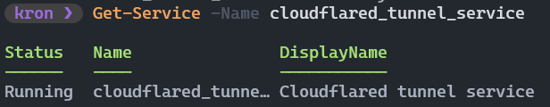
Si el status es Running, podemos reiniciarlo con “Restart-Service -Name cloudflared_tunnel_service”. Si esta Stopped, podemos levantarlo con “Start-Service -Name cloudflared_tunnel_service”. Si al iniciar no levanta el tunnel, ejecutar de nuevo el paso 5. Si aun así no funciona, borrar el contenido de la carpeta .cloudflared en la raiz del usuario, el contenido de C:\ProgramData\Cloudflare, el túnel y los DNS (abajo se explica como hacerlo) y ejecutar el paso 5 y 6 de nuevo.
El túnel ya existe.
Se deben borrar los DNS desde https://dash.cloudflare.com/982b2c155832920d5daed442e2c2fc6c/socioplusaccess.com.ar/dns/records
Allí, identificar el DNS que corresponde al cliente y sede que estamos instalando ejemplo: nodo1-argcord052-1, click en editar para que se despliegue el menú, y ELIMINAR. Si también hay un dns server-*client-*sede*, eliminar.
NO MODIFICAR NI ELIMINAR EL REGISTRO “socioplusaccess.com.ar” YA QUE EL MISMO ES NECESARIO PARA EL CONTROL DE ACCESO CON PLACA IP
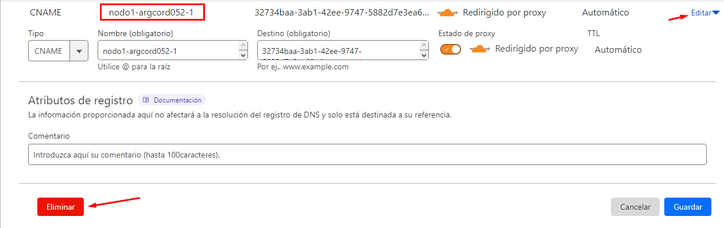
Luego se debe borrar el túnel. Para ello, dirigirse a la url indicada abajo, identificar mediante el cliente el túnel a eliminar (tener en cuenta la sede) clickear en los tres puntos en el margen derecho, y seleccionar DELETE. https://one.dash.cloudflare.com/982b2c155832920d5daed442e2c2fc6c/access/tunnels?search=
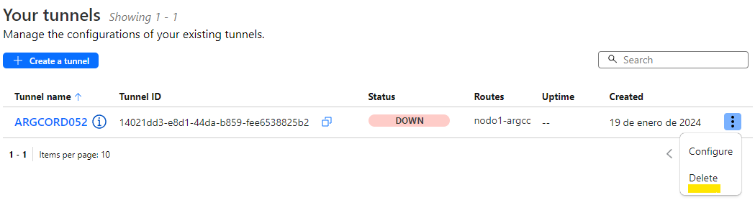Por último, ingresar a la carpeta del usuario (C:\Users\USUARIO DE LA PC) y a .cloudflared y eliminar todos los archivos EXCEPTO el cert.pem (borrarlo causa que debemos autenticarnos nuevamente. Se puede borrar y volver a loguear en caso de que tengamos problemas con el túnel)

